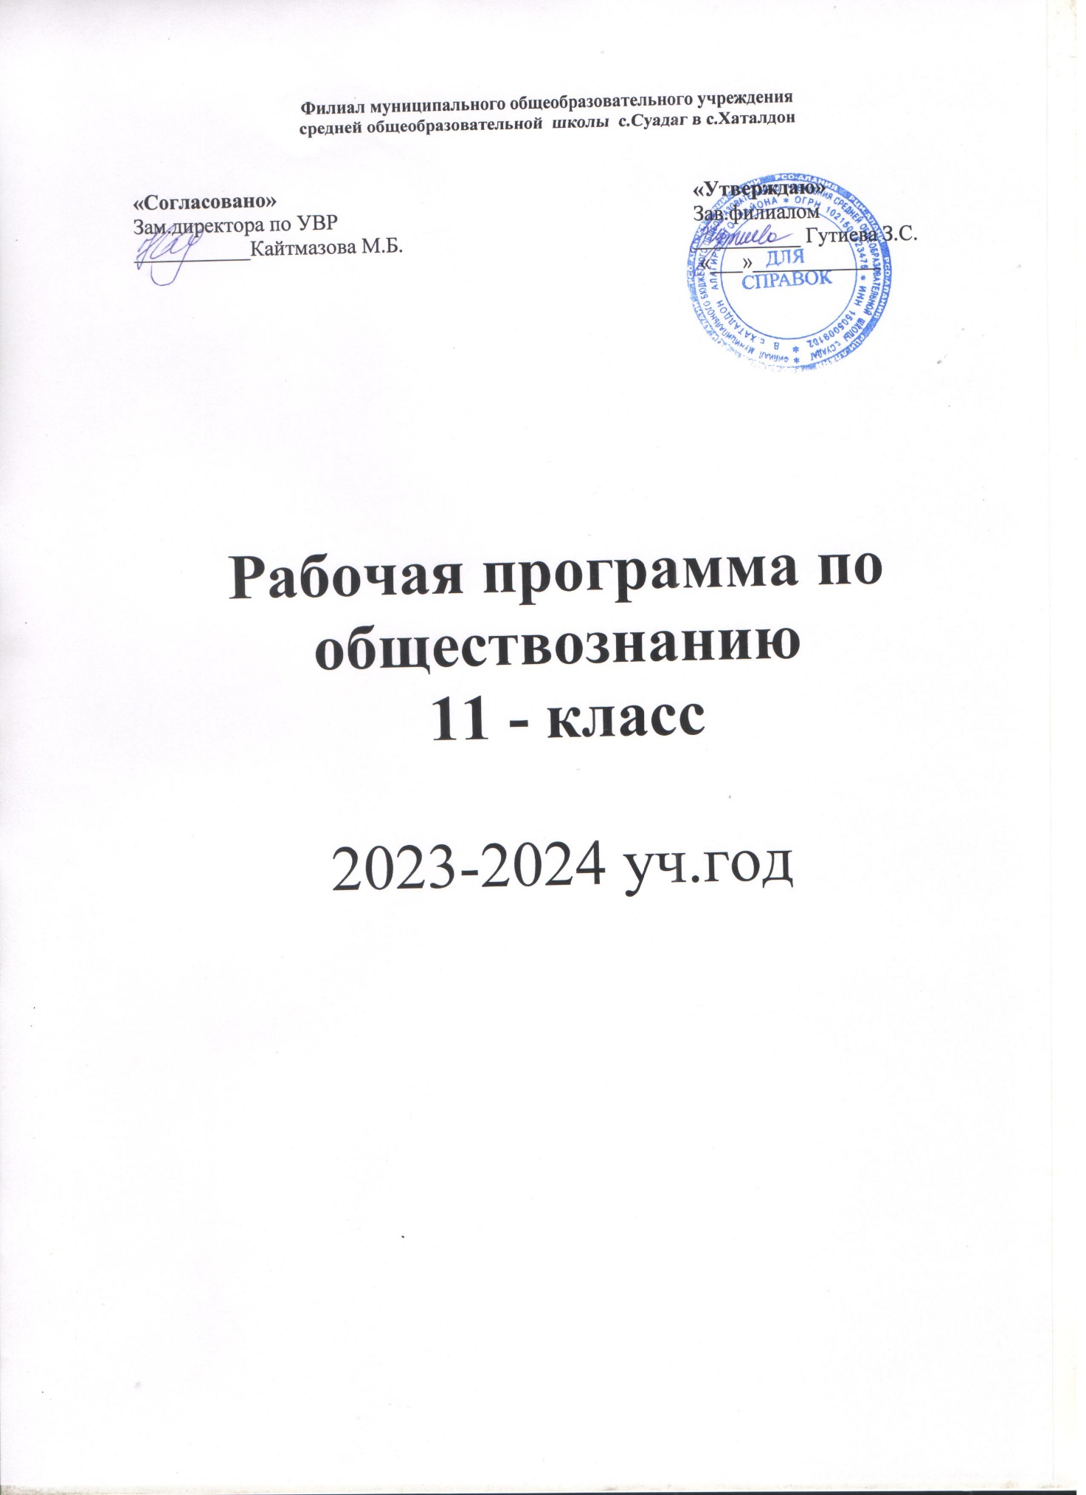

РАБОЧАЯ ПРОГРАММА

по курсу обществознания – 11класс

базовый уровень
ПОЯСНИТЕЛЬНАЯ ЗАПИСКА

Рабочая программа основного общего образования по обществознанию (далее – Рабочая программа) является составной частью образовательной программы МБОУ СОШ с .Суадаг в с.Хаталдон Алагирского района РСО Алания на 2023-2024 учебный год

Рабочая программа составлена на основе следующих нормативно-правовых документов, которые приведены в аннотации к рабочим программам по истории 5-11 классы МБОУ СОШ с.Хаталдон на 2023-2024 учебный год
А также УМК
- Примерные рабочие программы к УМК под редакцией Л.Н. Боголюбова, Л.Ф. Ивановой «Обществознание. 10-11 классы» М: Просвещение 2021.
- Методические рекомендации к учебнику «Обществоведение»: 11 класс» - М.: Просвещение; Л. Н. Боголюбов, Н. И. Городецкая, Л.Ф. Иванова и др. Обществознание.
- Авторской программы Боголюбова Л.Н.(Боголюбов Л.Н. Обществознание.6-11кл
- Поурочные разработки. 11 класс, пособие для учителей/под редакцией Л. Ф. Ивановой, 2021г.
Программа предполагает использование учебника - Обществознание. 11 класс: учебник для общеобразовательных учреждений под ред. Л.Н.Боголюбова .А.Ю.Лазебниковой, В.А. Литвинова М.: Просвящение, 2021г..

Место предмета «Обществознание» в учебном плане.

Данная рабочая программа предназначена для реализации в 2023-2024 учебном году в МБОУ СОШ с.Хаталдон и предполагает изучение учебного предмета «Обществознание» на базовом уровне.

Примерные рабочие программы к УМК под редакцией Л.Н. Боголюбова,рассчитаны на 68 учебных часа, из расчета 2 час в неделю.

№п/п | Наименование разделов и тем | Авторская программа | Рабочая программа
I. | Обобщающий урок по курсу 10 класса Обществознания | 1(введение) | 2
II. | Экономическая жизнь общества | 26 | 26
III. | Социальная сфера | 18 | 18
IV. | Политическая жизнь общества | 20 | 20
V | Итоговое повторение | 2 | 2
VI. | Резерв | 1 | _
V II. | Подготовка к ЕГЭ | - | 34
Итого |  | 68 | 102

Цель изучения предмета «Обществознание».

Изучение обществознания (включая экономику и право) на базовом уровне среднего (полного) общего образования направлено на достижение следующих целей:
- развитию личности в период ранней юности, ее духовно-нравственной, политической и правовой культуры, экономического образа мышления, социального поведения, основанного на уважении закона и правопорядка; способности к личному самоопределению и самореализации; интереса к изучению социальных и гуманитарных дисциплин;
- воспитанию общероссийской идентичности, гражданской ответственности, правового самосознания, толерантности, приверженности к гуманистическим и демократическим ценностям, закрепленным в Конституции Российской Федерации;
- освоению системы знаний об экономической и иных видах деятельности людей, об обществе, его сферах, правовом регулировании общественных отношений, необходимых для взаимодействия с социальной средой и выполнения типичных социальных ролей человека и гражданина, для последующего изучения социально-экономических и гуманитарных дисциплин в учреждениях системы среднего и высшего профессионального образования или самообразования;
- овладению умениями получать и критически осмысливать социальную (в том числе экономическую и правовую) информацию, анализировать, систематизировать полученные данные; освоение способов познавательной, коммуникативной, практической деятельности, необходимых для участия в жизни гражданского общества и государства;
- формировани. опыта применения полученных знаний и умений для решения типичных задач в области социальных отношений; гражданской и общественной деятельности, межличностных отношений, включая отношения между людьми различных национальностей и вероисповеданий, в семейно-бытовой сфере; для соотнесения своих действий и действий других людей с нормами поведения, установленными законом; содействия правовыми способами и средствами защите правопорядка в обществе.

Познавательная и практическая деятельность учащихся 11 класса
- работа с источниками социальной информации, с использованием современных средств коммуникации (включая ресурсы Интернета);
- критическое осмысление актуальной социальной информации, поступающей из разных источников, формулирование на этой основе собственных заключений и оценочных суждений;
- решение познавательных и практических задач, отражающих типичные социальные ситуации;
- анализ современных общественных явлений и событий;
- освоение типичных социальных ролей через участие в обучающих играх и тренингах, моделирующих ситуации из реальной жизни, через самостоятельное формулирование правил и норм поведения (в школе, общественных местах и т.п.);
- применение полученных знаний для определения экономически рационального, правомерного и социально одобряемого поведения, порядка действий в конкретных ситуациях;
- аргументированная защита своей позиции, оппонирование иному мнению через участие в дискуссиях, диспутах, дебатах о современных социальных проблемах;
- написание творческих работ по социальным дисциплинам.

Общая характеристика учебного предмета «Обществознание».

Содержание среднего (полного) общего образования на базовом уровне по «Обществознанию» представляет собой комплекс знаний, отражающих основные объекты изучения: общество в целом, человек в обществе, познание, экономическая сфера, социальные отношения, политика, духовно-нравственная сфера, право. Все означенные компоненты содержания взаимосвязаны, как связаны и взаимодействуют друг с другом изучаемые объекты. Помимо знаний, в содержание курса входят: социальные навыки, умения, ключевые компетентности, совокупность моральных норм и принципов поведения людей по отношению к обществу и другим людям; правовые нормы, регулирующие отношения людей во всех областях жизни общества; система гуманистических и демократических ценностей. Содержание курса на базовом уровне обеспечивает преемственность по отношению к основной школе путем углубленного изучения некоторых социальных объектов, рассмотренных ранее. Наряду с этим, вводятся ряд новых, более сложных вопросов, понимание которых необходимо современному человеку.
Освоение нового содержания осуществляется с опорой на межпредметные связи с курсами истории, географии, литературы и др. В рабочей программе нашли отражение цели и задачи изучения обществознания на ступени среднего общего образования, изложенные в пояснительной записке к Примерной программе по обществознанию. Она конкретизирует содержание предметных тем образовательного стандарта, дает распределение часов по разделам и темам курса.
Примерная программа была использована для создания рабочей программы при тематическом планировании курса учителем. Тематическое планирование полностью соответствует Примерной программе среднего (полного) общего образования по обществознанию (базовый уровень), а также учебно-методическому комплекту, разработанному под редакцией Л.Н. Боголюбова.

Требования к уровню подготовки и результаты освоения курса
- В результате изучения обществознания (включая экономику и право) на базовом уровне ученик должен
- знать/понимать
- биосоциальную сущность человека, основные этапы и факторы социализации личности, место и роль человека в системе общественных отношений;
- тенденции развития общества в целом как сложной динамичной системы, а также важнейших социальных институтов;
- необходимость регулирования общественных отношений, сущность социальных норм, механизмы правового регулирования;
- особенности социально-гуманитарного познания;
- уметь
- характеризовать основные социальные объекты, выделяя их существенные признаки, закономерности развития;
- анализировать актуальную информацию о социальных объектах, выявляя их общие черты и различия; устанавливать соответствия между существенными чертами и признаками изученных социальных явлений и обществоведческими терминами и понятиями;
- объяснять причинно-следственные и функциональные связи изученных социальных объектов (включая взаимодействия человека и общества, важнейших социальных институтов, общества и природной среды, общества и культуры, взаимосвязи подсистем и элементов общества);
- раскрывать на примерах изученные теоретические положения и понятия социально-экономических и гуманитарных наук;
- осуществлять поиск социальной информации, представленной в различных знаковых системах (текст, схема, таблица, диаграмма, аудиовизуальный ряд); извлекать из неадаптированных оригинальных текстов( правовых, научно-популярных, публицистических и др. ) знания по заданным темам; систематизировать, анализировать и обобщать неупорядоченную социальную информацию; различать в ней факты и мнения, аргументы и выводы;
- оценивать действия субъектов социальной жизни, включая личность, группы, организации, с точки зрения социальных норм, экономической рациональности;
- формулировать на основе приобретенных обществоведческих знаний собственные суждения и аргументы по определенным проблемам;
- подготавливать устное выступление, творческую работу по социальной проблематике;
- применять социально-экономические и гуманитарные знания в процессе решения познавательных задач по актуальным социальным проблемам;
- использовать приобретенные знания и умения в практической деятельности и повседневной жизни для:
- успешного выполнения типичных социальных ролей; сознательного взаимодействия с различными социальными институтами;
- совершенствования собственной познавательной деятельности;
- критического восприятия информации, получаемой в межличностном общении и массовой коммуникации; осуществления самостоятельного поиска, анализа и использования собранной социальной информации;
- решения практических жизненных проблем, возникающих в социальной деятельности;
- ориентировки в актуальных общественных событиях, определения личной гражданской позиции;
- предвидения возможных последствий определенных социальных действий.
- оценки происходящих событий и поведения людей с точки зрения морали и права;
- реализации и защиты прав человека и гражданина, осознанного выполнения гражданских обязанностей;
- осуществления конструктивного взаимодействия людей с разными убеждениями, культурными ценностями и социальным положением.

Календарно-тематическое планирование
по курсу обществознания – 11 класс
Дата |  | №  уроков | Тема урока | Домашнее задание
По плану | По факту
 |  | 1 | Обобщающий урок по курсу 10 класса Планирование семьи | Повторить понятия и выводы
 |  | 2 | Роль экономики в жизни общества  Семейный бюджет | пар.1,  конспект
 |  | 3 | Роль экономики в жизни общества  Бюджет семьи с детьми. Опекунские семьи. | пар.1,  конспект
 |  | 4 | Экономика: наука и хозяйство. Понятие брака, его социальная сущность, функции и виды. Брачный возраст и выбор партнера. | пар.2,  конспект
 |  | 5 | Экономика наука и хозяйство Мотивы расторжения брака. Повторный брак и его проблемы. | пар.2,  конспект
 |  | 6 | Экономический рост и развитие | пар.3
 |  | 7 | Диагностическая входная контрольная работа | Повторить понятия
 |  | 8 | Экономический рост и развитие | пар.3
 |  | 9 | Рыночные отношения в экономике | пар.4
 |  | 10 | Рыночные отношения в экономике | пар.4
 |  | 11 | Фирмы в экономике | пар.5
 |  | 12 | Фирмы в экономике | пар.5
 |  | 13 | Правовые основы предпринимательской деятельности | пар.6
 |  | 14 | Правовые основы предпринимательской деятельности | пар.6
 |  | 15 | Слагаемые успеха в бизнесе | пар.7
 |  | 16 | Слагаемые успеха в бизнесе | пар.7
 |  | 17 | Экономика и государство | пар.8
 |  | 18 | Экономика и государство | пар.8
 |  | 19 | Финансы в экономике | пар.9
 |  | 20 | Финансы в экономике | пар.9
 |  | 21 | Занятость и безработица | пар.10
 |  | 22 | Занятость и безработица. Демографическая ситуация в мире. Развития института семьи в РФ. | пар.10,  конспект
 |  | 23 | Мировая экономика | пар.11
 |  | 24 | Мировая экономика | пар.11
 |  | 25 | Экономическая культура | пар.12
 |  | 26 | Экономическая культура | пар.12
 |  | 27 | Обобщение по главе I: "Экономическая жизнь общества" | повторить понятия и выводы
 |  | 28 | Контроль знаний по главе I: "Экономическая жизнь общества" | повторить понятия и выводы
 |  | 29 | Социальная структура общества | пар.13
 |  | 30 | Социальная структура общества. Типы воспитания детей родителями. | пар.13,  конспект
 |  | 31 | Социальные нормы и отклоняющее поведение | пар.14
 |  | 32 | Социальные нормы и отклоняющее поведение Типы семей с негативным воспитательным потенциалом | пар.14,  конспект
 |  | 33 | Нации и межнациональные отношения | пар.15
 |  | 34 | Нации и межнациональные отношения | пар.15
 |  | 35 | Семья и быт. Альтернативные формы брака и семьи. | пар.16
 |  | 36 | Семья и быт. Тенденции, причины развития альтернативных форм брачно-семейных отношений. | пар.16
 |  | 37 | Гендер – социальный пол" | Пар.17
 |  | 38 | Гендер – социальный пол. Психология межличностных отношений. Гендерские отношения | Пар.17,  конспект
 |  | 39 | Молодежь в современном обществе. | Пар.18
 |  | 40 | Молодежь в современном обществе. Психологический климат в семье | пар.18,  конспект
 |  | 41 | Демографическая ситуация в современной России | пар.19
 |  | 42 | Демографическая ситуация в современной России. | пар.19,  конспект
 |  | 43 | Обобщение по главеII: "Социальная сфера". Причины и последствия нарушения семейных отношений. | повторить понятия и выводы
 |  | 44 | Контроль знаний по главеII: "Социальная сфера". | Повторить выводы
 |  | 45 | Политика и власть | Пар.20
 |  | 46 | Политика и власть | Пар.20
 |  | 47 | Политическая система | Пар.21
48 |  |  | Политическая система | Пар.21
 |  | 49 | Гражданское общество и правовое государство  Тактика семейного воспитания в различных типах семей. | Пар.22
 |  | 50 | Гражданское общество и правовое государство | Пар.22
 |  | 51 | Демократические выборы | Пар.23
 |  | 52 | Демократические выборы | Пар.23
 |  | 53 | Политические партии и партийные системы | Пар.24
 |  | 54 | Политические партии и партийные системы | Пар.24
 |  | 55 | Политическая элита и политическое лидерство | Пар.25
 |  | 56 | Политическая элита и политическое лидерство | Пар.25
 |  | 57 | Политическое сознание | Пар.26
 |  | 58 | Политическое сознание | Пар.26
 |  | 59 | Политическое поведение | Пар.27
 |  | 60 | Политическое поведение | Пар.27
 |  | 61 | Политический процесс и культура политического участия | Пар.28
 |  | 62 | Политический процесс и культура политического участия | Пар.28
 |  | 63 | Обобщение по главе III  " Политическая жизнь общества Истоки родительской мудрости. Воспитание детей в семье | повторить понятия и выводы  конспект
 |  | 64 | Контроль знаний по главе III  " Политическая жизнь общества" | повторить понятия и выводы
 |  | 65 | Заключение. Взгляд в будущее | Стр.320
 |  | 66 | Как успешно сдать ЕГЭ | Стр.332
 |  | 67 | Контрольное тестирование по всему курсу 11 класса | повторить понятия и выводы
 |  | 68 | резерв

